### **去年12月棉纺织产销继续回升 期待节后利好开局**

根据2019年12月中国棉纺织行业协会（简称中棉行协，下同）跟踪数据显示，棉纺织企业生产形势继续回升，产成品库存有所缓解。

**原料：采购、消耗量环比增加 全年价格两位数下跌**

**12月跟踪企业原料采购环比增加8.27%**，原料中原棉采购量环比增加5.46%，12月国内标准级棉花价格平均每吨约13000元，月均价格自5月份以来连续两个月环比上升。主要原因包括,一方面下游市场订单有所恢复,另一方面,棉花收储对棉价形成一定支撑。原料中非棉纤维采购量连续5个月环比增加，增幅14.22%。12月涤纶短纤月均价环比上涨2.73%；12月粘胶短纤月均价环比下降5.53%。 **全年看，棉花、涤纶短纤、粘胶短纤价格分别累计下跌15%、20%和25%左右。**

**12月跟踪企业原料消耗量环比增加6.95%**，其中原棉、非棉纤维消耗量分别环比增加3.79%和13.24% **。截至12月底，棉纺织企业的原料库存环比增加4.32%**，其中原棉库存环比增加5.97%；非棉纤维库存环比微降0.32%。与去年同期相比，原棉、非棉纤维库存同比降幅在10%～15%之间。

**纱布生产：环比延续回升趋势 全年产量累计同比减少**

跟踪企业数据显示， **12月纱、布产量分别环比回升5.20%和2.59%**，其中纱产量连续5个月环比回升。 **从累计同比情况看，1～12月纱产量全年累计同比下降6.58%，**其中，纯棉纱降幅相对较大，纯化纤纱同比小幅增加； **布产量累计同比下降4.48%，**其中，纯棉布累计同比下降，纯化纤布累计同比增加。从2019年纱、布产量逐月累计同比增速情况看，全年12个月持续处于负增长状态，受中美贸易战影响，累计降幅呈现扩大趋势。

截至12月底，跟踪企业纺纱、织造设备利用率在93%～95%之间，与上月相比，环比有所回升，与上年同期相比，下降3个百分点左右。1～12月全年生产用电量累计同比下降1.06%。

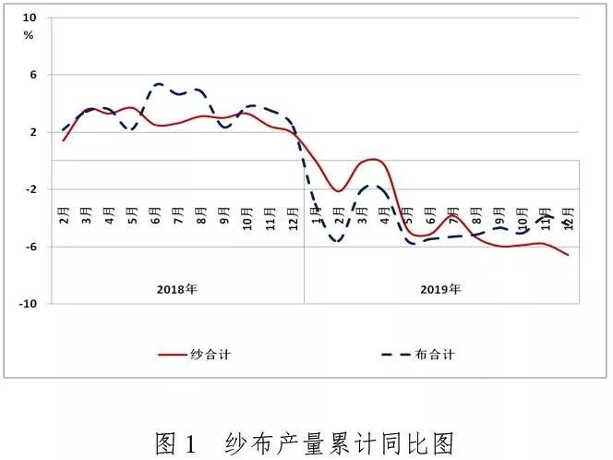

**纱布销售：销量增加库存降 利润空间被压缩**

跟踪企业数据显示， **1～12月，纱销售量累计同比下降6.75%，布销售量累计同比下降1.95%。12月，纱销售量环比增加12.00%，布销售量环比增加8.33%。**进口纱价格稳中偏弱，当月我国进口棉纱线17万吨左右，较上月增加6.2%。 **截至12月底，纱库存环比下降11.03%，布库存环比下降8.61%。**近日，中美贸易第一阶段协议达成，市场不确定性得以缓解，市场信心有所恢复。

跟踪企业数据显示，1～12月主营业务收入全年累计同比下降1.29%，降幅与上月略有收窄；利润总额全年累计同比下降11.04%。大部分企业为了维持正常生产，压缩利润空间甚至亏损经营。截至12月底，跟踪企业亏损面25%左右，同比增加约7个百分点。

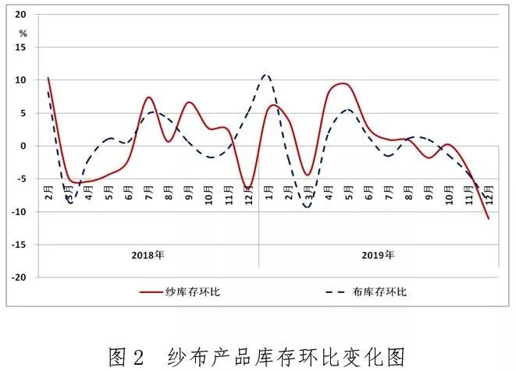

**产业集群：纱、布产量同比降幅继续收窄**

1～12月，集群企业生产总体平稳，跟踪集群企业平均开工率在85%左右。集群内企业总数微减，从业人员平均人数有所下降。

跟踪集群纱、布产量同比下降，降幅均较1～11月趋缓；纱、布产能同比增长。1～12月，跟踪集群纺纱产能同比微增0.4%，各类纱线产量累计同比下降9.1%；织机数量同比增长1.3%；布产量累计同比下降3.8%。

从主要经济指标来看，集群企业主营业务收入、利润累计同比均下降。1～12月集群企业主营业务收入及利润累计同比分别下降7.9%和9.3%，其中规上企业同比分别下降2.2%和4.0%。

**本报告数据均来源于中国棉纺织行业协会，涉及250余户棉纺织企业及全国约15个产业集群数据，纺纱产能合计占全国棉纺织行业的比重约60%，具有行业代表性。**

**本报告得到“郑州商品交易所”的大力支持。**